**Préalable : faire un état des lieux du secteur de la jeunesse local.**



**33**

**FICHE OUTIL - Etat des lieux**

**34**

**TITRE**

Fiche d’identification des différents partenaires à consulter

**DUREE**

Fiche d’identification des différents partenaires à consulter

**PUBLIC CIBLE**

Les jeunes et associations de jeunes

**RESUME**

Etablir un fichier reprenant les caractéristiques des différents partenaires pouvant être associés au processus afin d’avoir une vision globale de la situation de départ dans la commune.

**OBJECTIFS**

Faire un état des lieux des structures et services jeunesse existants sur la commune, voire aussi des lieux fréquentés par les jeunes de manière « inorganisée »

**MATERIEL**

Néant

**INSTRUCTIONS**

Relever tous les partenaires du secteur jeunesse exerçant sur le territoire et effec- tuer une brève analyse de ces différentes structures pour faciliter la concertation avec ceux-ci.

Pour chaque partenaire, répondre, si cela est possible, à ces différentes interro- gations :

+ Quel est le partenaire (public, privé, formel ou informel) ?

+ Quels sont les objectifs et missions de la structure concernée ?

+ Quels sont les enjeux qu’ils poursuivent ?

+ Quelles sont les contraintes auxquelles ils font face ?

+ Quelles sont les ressources dont ils disposent ?

+ Quelles sont les actions déjà menées sur le terrain?

+ Quel est leur public cible (tranche d’âge, genre, quartier, groupe social…) ?

**COMPTE-RENDU ET/OU EVALUATION**

Cet état des lieux va être très important pour n’oublier personne dans le processus pour lequel on veut établir un diagnostic et dégager des enjeux prioritaires.

**PISTES POUR ALLER PLUS LOIN**

Il est possible de consulter les enquêtes déjà réalisées par les PCS, Maison de jeunes, AMO, etc. présents sur la localité.

Il peut être intéressant de faire un état des lieux des liens existants déjà entre les structures. S’ils existent, il est important de les maintenir et de les renforcer. Si, au contraire, ils sont inexistants, il s’agit de créer des plateformes de rencontres, de réunions, d’échanges (en ligne par exemple). Il est très important de faire circuler l’information (page ou groupe Facebook, Forum...).

**NIVEAU DE DIFFICULTE**

1 sur 5

**SOURCES**

Adapté du Plan Stratégique Transversal, DGO5, Service Public de Wallonie.

Ont-ils eu connaissance de jeunes non-investis dans des asso- ciations sur la commune mais ayant mené des actions sur celle- ci ? Si oui, quelles sont ces actions et qui sont ces jeunes ?

**EFFECTUER UN ETAT DES LIEUX**

Fiche concernant les travailleurs de jeunesse

**35**

**PARTENAIRE n° :**

Quel est le partenaire (public, privé, bénévole, professionnel, formel ou informel) ?

Quels sont les objectifs et missions de la structure concernée ?

Quels sont les enjeux qu’ils poursuivent?

Quelles sont les contraintes auxquelles ils font face ?

Quelles sont les ressources dont ils disposent ?

Quelles sont les actions déjà menées sur le terrain ?

Quel est leur public cible ?

Le travailleur s’inscrit-il dans un réseau ? Lequel ?

Remarques



**EFFECTUER UN ETAT DES LIEUX**

Fiche concernant l’administration et/ou les élus

**36**

**PARTENAIRE 1**

Nom du service ou de la personne responsable

Avez-vous des contacts avec les jeunes? Si oui, lesquels?

Avez-vous déjà participé et/ou mis en place des actions avec les jeunes. Si oui, lesquelles?

Un projet avec les jeunes s’inscrit-il dans le cadre de votre service?

Quelles éventuelles contraintes et/ou bénéfices y voyez- vous ?

Avez-vous connaissance de jeunes non-investis dans des associations sur la commune mais ayant mené des actions sur celle-ci? Si oui, quelles sont ces actions et qui sont ces jeunes?

Remarques

<http://www.aradel.asso.fr/>site consulté le 12 septembre 2016 AKOUN A.,PAILLEAU I.,

*Apprendre autrement avec la pédagogie positive*, Paris, 2013,p.146-148.

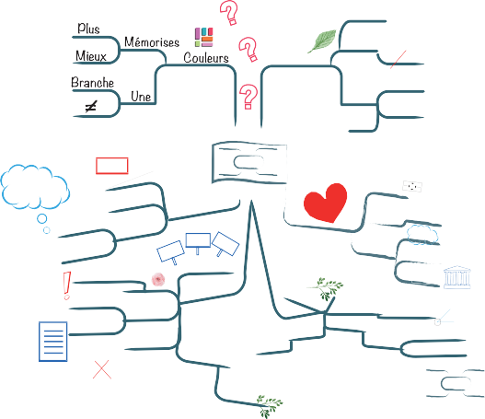

**FICHE OUTIL – Faire la carte mentale du réseau jeunesse**

**37**

**Paysage**

**Vierge**

**Feuille Lignes**

**A4**

**Format**

**A3**

**La carte A5**

**Non**

**de la carte**

**Athenes**

45°

**TITRE**

Réaliser la carte mentale du réseau jeunesse

**DUREE**

Variable

**PUBLIC CIBLE**

Les coordinateurs (et le médiateur)

**RESUME**

Le réseau est comme un ensemble d’éléments ou de membres reliés par un en- semble de relations. Chacun avec son mode de fonctionnement. Cette fiche est là pour dresser la carte du réseau jeunesse de la commune.

**OBJECTIFS**

Avoir une vision d’ensemble et réduire l’incertitude dans les échanges entre les membres.

**MATERIEL**

Feuille A3

Des bics de couleurs

**INSTRUCTIONS**

1. Prenez une feuille et tenez-la en mode paysage.
2. Placez le sujet principal au centre de la feuille. Veuillez à ce que le sujet soit assez précis.
3. Tracez les branches autour du cœur (sujet principal) pour créer l’arborescence d’idées ou ici des différentes structures jeunesse. Les structures ainsi définies ; faites partir des branches secondaires avec les informations dont vous avez besoin.
4. Ecrivez les mots qui relient le cœur et les structures sur les branches.
5. N’hésitez pas à ajouter des images.
6. Ajoutez de la couleur.

**COMPTE-RENDU ET/OU EVALUATION**

Cette carte permettra à tous d’avoir une vue d’ensemble sur les structures jeunes d’une commune.

**NIVEAU DE DIFFICULTE**

5 sur 5

**SOURCES**



**FICHE OUTIL - Etat des lieux (évaluation)**

**38**

**TITRE**

Fiche d’évaluation de l’état des lieux

**DUREE**

10 minutes

**PUBLIC CIBLE**

Les coordinateurs (et le médiateur)

**RESUME**

_

**OBJECTIFS**

Evaluer le procédé et ses effets

**MATERIEL**

Néant

**INSTRUCTION**

Suite à l’état des lieux, il est important d’évaluer la démarche utilisée pour s’assurer que celle-ci soit suffisante en répondant aux différentes questions suivantes:

+ Comment l’état des lieux s’est-il déroulé?

+ Quand a-t-il eu lieu?

+ Combien d’acteurs ont-ils été répertoriés?

+ Qui a été rencontré, qui ne l’a pas été ?

+ Les acteurs répertoriés ont-ils montré de l’intérêt à participer à ce projet?

+ Les fiches proposées étaient-elles adaptées et suffisantes?

**COMPTE-RENDU ET/OU EVALUATION**

_

**PISTES POUR ALLER PLUS LOIN**

_

**NIVEAU DE DIFFICULTE**

2 sur 5

**SOURCES**

CRECCIDE asbl